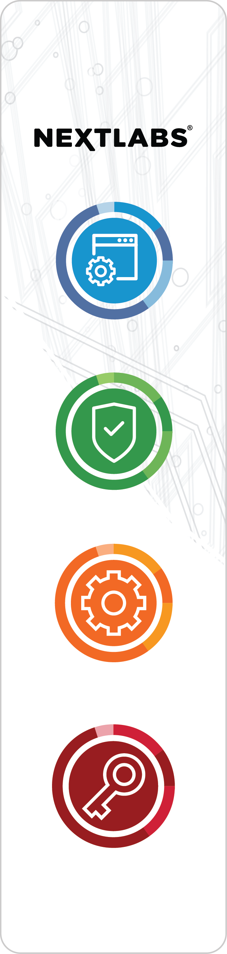

**NextLabs CADRMX Client SDK Documentation**

### 2020.08